Муниципальное общеобразовательное учреждение
«Гимназия № 16 Тракторозаводского района Волгограда»

Тема учебно-проектной работы

«Сравнение отрицательных персонажей в русских народных сказках и современных мультфильмах»

Работу выполнила:
Головина Анна Вячеславовна,
ученица 6а класса МОУ гимназии № 16
Волгограда
Руководитель: Мачеева А. Е.,
учитель русского языка и литературы
МОУ гимназии № 16 Волгограда

Волгоград, 2024

СОДЕРЖАНИЕ
ВВЕДЕНИЕ | 3
ГЛАВА 1. НЕЧИСТЬ В ВЕРОВАНИЯХ ВОСТОЧНЫХ СЛАВЯН | 4
ГЛАВА 2. СРАВНЕНИЕ ОБРАЗОВ НЕЧИСТОЙ СИЛЫ В РУССКИХ НАРОДНЫХ СКАЗКАХ И МУЛЬТСЕРИАЛЕ «СКАЗОЧНЫЙ ПАТРУЛЬ» | 5
2.1 Баба Яга | 5
2.2 Кощей Бессмертный | 5
2.3 Леший | 6
2.4 Водяной | 7
2.5 Соловей-разбойник | 7
ЗАКЛЮЧЕНИЕ | 9
СПИСОК ЛИТЕРАТУРЫ | 10
ПРИЛОЖЕНИЕ | 11

ВВЕДЕНИЕ

Самую большую группу русского народного эпоса составляют мифические существа. Водяной, Кикимора, Леший, русалки, Домовой, Баба-Яга — магические образы, которые появлялись вместе с необъяснимыми силами природы. По своим поступкам и характеру — это больше отрицательные персонажи, но как они представлены в современных мультфильмах? Я захотела узнать это, и решила сравнить злых персонажей русских народных сказок и современного мультипликационного сериала «Сказочный патруль».
Актуальность исследования заключается в том, что каждый из нас знаком с русскими народными сказками и их отрицательными героями, но не каждый задумывался над тем, как изображаются такие герои в современности и схожи ли они с изображением отрицательных персонажей в русском народном эпосе.
Цель исследования: выявить сходства и различия в образах Бабы Яги, Кощея Бессмертного, Лешего и Водяного на примере русских народных сказок и современного мультсериала «Сказочный патруль».
Для реализации данной цели были поставлены следующие задачи:
- выяснить способы изображения отрицательных персонажей в славянской мифологии;
- проанализировать образы отрицательных персонажей в славянской мифологии;
- выявить сходства и различия в изображении отрицательных персонажей в славянской мифологии и мультипликационном фильме «Сказочный патруль».
Объект исследования: образы отрицательных героев
Предмет исследования: русские народные сказки и мультипликационный фильм «Сказочный патруль»
Методы исследования: анализ художественных текстов, просмотр мультфильма «Сказочный патруль»; наблюдение, сравнение, систематизация информации, обобщение выводов.
Практическое использование: материал можно использовать на уроках литературы, родной (русской) литературе, при подготовке к олимпиадам различного уровня, во внеклассных мероприятиях.

Глава 1. Нечисть в верованиях восточных славян

Славянское язычество берет свое начало в глубокой древности и основывается на первобытных воззрениях, верованиях, обрядах, общих для всего человечества. На основе подобных воззрений развились все позднейшие мировые религии. Славянское язычество не является чем-то замкнутым, раз и навсегда застывшим. Менялся жизненный уклад славян, их занятия, а вместе с ними – и их представления о происхождении мира и человека. Все природные пространства у славян имели мифических хозяев. В лесу хозяйничал леший, в реках и озерах — водяной и русалки, в болоте — болотник, в поле — полевой. Обжитое человеком пространство также было заселено духами. В доме тайно жил домовой, в бане — банник. А если в доме появлялась кикимора, то его обитатели ждали беды. В верованиях восточных славян практически нет каких-то особых духов для моря и гор, зато подробно описана лесная и речная нечисть. Почти не встречались истории о великанах. Нечистая сила обычно человекообразная или схожа с обычными животными. Нечисть постоянно меняла облик. Большинство славянских духов не отличалось чрезмерной агрессивностью. Если люди соблюдали правила, то, все могли спокойно сосуществовать друг с другом.
Христианская церковь за тысячелетие существования у славян сама впитала элементы язычества. Народ переносил функции своих богов на новых христианских святых. В святом Илье отчетливо прослеживается образ Перуна, в святой Параскеве - образ Мокоши, в святом Власии - образ Велеса. Божества, возникшие в определенных условиях, со временем обрастают новыми функциями, их имена подменяются другими, обрастают добавочными эпитетами, может измениться и их место в пантеоне, как и их первичная функция. Язычество прошло сложный многовековой путь от архаических, примитивных верований древнего человека до государственной "княжеской" религии Киевской Руси к IX веку. К этому времени язычество представляло чёткую иерархию божеств и имело огромное влияние на культуру и быт древних славян. Этнографические исследования показывают поразительную живучесть многих представлений о мире, которые славяне перенесли даже в христианство. После принятия христианства на Руси язычество стало подвергаться гонениям, но не так просто оказалось вытравить из души народа верования, которые складывались веками. Христианизация Руси продолжалась несколько столетий, в результате русское православие, по крайней мере в народном представлении, превратилось в симбиоз Византийского христианства и славянского язычества. Язычество восточных славян - огромный культурный пласт, представляющий интерес для историков, этнографов и искусствоведов. Трудно переоценить его влияние на дальнейшую судьбу Русского государства.

Глава 2. Сравнение образов Бабы Яги, Кощея, Лешего, Водяного и
Соловея-разбойника

Я просмотрела серии мультипликационного сериала «Сказочный патруль» и прочитала множество русских народных сказок, выявила образы отрицательных персонажей.

2.1 Баба Яга

Сначала я изучила образы Бабы Яги в русских народных сказках и «Сказочном патруле» и сравнила их.
В славянских сказках это – старая, злая и уродливая женщина, занимающаяся колдовством, владеющая волшебными предметами. Она горбатая, беззубая, плохо видит, у неё большой нос с бородавкой, хороший нюх и костяная нога.
Баба-яга живет в избушке на курьих ножках, а также умеет летать на ступе. Она приглашает зайти в свою обитель детей, чтобы потом съесть их. Чаще всего -отрицательный персонаж, но, если вы наделены даром красноречия, она может помочь.
А в «Сказочном патруле» Баба Яга имеет избушку на курьих ножках и ступу, работает единственным экскурсоводом сказочного города Мышкин, в котором разворачиваются основные события мультсериала. В истинном облике является молодой девушкой, любительницей всего нового и неизведанного, а на работе она превращается в простую старушку на гироскутере. Бабе Яге около тридцати лет, имеет длинные рыжие волосы, собранные в свободный, слегка растрёпанный хвост и ярко-зелёные глаза. В одежде предпочитает майки в синюю полоску и фиолетовые бриджи. Всегда носит с собой метлу. Как экскурсовод она много знает о Мышкине, как Яга она великолепно разбирается в магическом мире.
Соответственно, в прошлом, Баба Яга – это злая угрюмая и некрасивая старушка, а в современности, это молодая, красивая, добродушная девушка. Этим они очень сильно отличаются, но схожи тем, что обе летают на метле и обе волшебницы. (Рис. 1)

2.2 Кощей Бессмертный

Кощей Бессмертный – отрицательный персонаж славянского фольклора. Чародей часто похищает невест главных героев в надежде на «взаимную любовь». Изображается злобным старым колдуном, наводящим страх на мирных жителей. Он владеет колдовством, жаден, некрасив, безжалостен. Внешность у Кощея отталкивающая – своей худобой он напоминает высохший скелет. Чародей умеет быстро летать, неутомимо сражаться и накладывать на врагов заклятья. Он обожает золото и самоцветы: его сундуки ломятся от драгоценностей.
В «Сказочном патруле», Кощей молод, силен, красив. Мужчина с сероватой бородой, бровями и волосами. Носит старинный боевой костюм, имеющий синие, фиолетовые, голубые и коричневые цвета. Добрый и трепетный мэр города Мышкин. Следит за порядком как среди сказочных персонажей, так и среди обычных.
В мультсериале Кощей показан положительным персонажем и союзником главных героинь, но в русских сказках он, наоборот, отрицательный: крадёт прекрасных девушек и держит их в неволе. (Рис. 2)

2.3 Леший

Дух-хозяин леса в мифологии восточных славян. В мифологических рассказах леший предстаёт в виде растительного или животного существа. Как хозяин, леший заботится о лесе, является покровителем лесных животных и растений. Если человек не делает ему ничего плохого, то он относится к нему дружелюбно и даже может помочь найти выход из лесной чащи. Но плохих людей он может намеренно заставлять ходить кругами по своим владениям, сбивая их с пути. Блуждания или пропажа человека или животных в лесу связывали именно с воздействием лешего. Леший может изображаться имеющим степенный характер, а может как любитель повеселиться, то он сильный и страшный, то глуповатый. Ему приписывается всё разнообразие лесных звуков, но он может разговаривать и по-человечески. Леший может подменивать младенцев на полено или на своего уродливого ребёнка. Похищенных девушек лешие берут себе в жёны и могут заводить с ними детей. Если леший одет, то в целом так же, как обычный человек.
В «Сказочном патруле» Леший угрюмый и немногословный хранитель Волшебного леса. Очень добродушный наставник. С виду сильный и могучий, но в делах он довольно неуклюж, нерасторопен и часто не замечает того, что происходит вокруг. За его мрачным обликом скрывается доброе сердце и обостренное чувство справедливости.
Леший в современном мультфильме и леший в народном эпосе во многом схожи во внешности. является хранителем леса, только в современности леший изображён добродушнее и проще. (Рис. 3)

2.4 Водяной

Водяной в славянской мифологии – своевольный дух, охраняющий водоем, который, не против подшутить над теми, кто туда пришел, например, испугать или попытаться заманить в свои хоромы. Водяной нередко обнаруживает себя громким хохотом, смехом, а в ожидании близкой жертвы может громко хлопать в ладоши. Часто способен подражать звукам, которые издают люди или животные — кричит, воет, ухает, визжит, крякает и блеет. Делает он это исключительно с целью поразвлечь себя. Выглядит водяной как старик с большой бородой и рыбьим хвостом вместо ног, волосы старика имеют зеленый оттенок, а глаза похожи на рыбьи. Днем водяной предпочитает оставаться на дне водоема, а с восходом луны поднимается на поверхность.
Водяной в современном мультфильме: добродушный и немного эксцентричный правитель подводного города под фонтаном. Носит корону, на ластах есть жёлтые вкрапления, плавники жёлтые, любит играть с креветками, сильно любит рыбу-удильщика Трезора. Водяной обожает игры, веселье и праздники. Но несмотря на то что в душе большой ребенок, он настоящий и преданный друг.
Водяные похожи только тем, что оба являются хозяевами подводного царства, а их внешность и характер во многом различаются. (Рис. 4)

2.5 Соловей-разбойник

Соловей-разбойник по праву считается самым злым сказочным персонажем. Он беспощаден, крайне силён. Но главный источник силы Соловья кроется не в руках, а в свисте. В восточнославянской мифологии и былинном эпосе, Соловей-разбойник – чудовищный противник героя, поражающий врагов страшным посвистом. С его помощью он может поднимать бури, ураганами выворачивать с корнем вековые дубы, сдвигать горы. Редко упоминается, что былинный разбойник мог также и реветь, причём голосом он способен был обращать в камень всё живое.
Изображается Соловей-разбойник крепким мужчиной или фантастическим громадным существом с крыльями, под которым сгибается дуб. Согласно былинам, у Соловья-разбойника крепкий двор и терем, в котором живёт его семья.
В «Сказочном патруле» Соловей-разбойник – хранитель живой воды, мастер художественного свиста. У него тёмно-коричневые глаза. Носит зелёную жилетку, рубашку и зелёную юбку. На правой ноге есть коричневый сапог, а на левой жёлтый носок. На талии – пояс, на голове — веточки дуба. Есть браслеты на руках с теми же веточками. Характер немного ворчливый. Свистит, если кто-то хочет взять живую воду без разрешения, умеет танцевать и любит отдыхать на дереве.
В восточнославянском эпосе Соловей-разбойник злой и легко поражает врага своим свистом, в современности же он не такой угрюмый и злой, любит и повеселиться, его свист не обладает такой большой силой.

Заключение

Нечистая сила у славян — это собирательный образ лесных, домовых, водных и прочих духов, которые иногда представлены в добром аспекте. В современных версиях многие отрицательные герои представлены по-доброму. Они бесшабашные, с хитринкой, часто помогают главному герою добиться поставленной цели, поэтому больше располагают зрителей и слушателей к себе.

СПИСОК ЛИТЕРАТУРЫ

- Афанасьев, А.Н. Русские народные сказки – М.: 2020
- Рой, О. Сказочный патруль. Осторожно, домовой! – М: 2017
- http://bogislavyan.ru/dedushka-vodyanoy-nachalnik-nad-vodoy/
- https://m.fishki.net/1720262-sverhestestvennye-suwestva-u-slavjan.html
- https://zhiznteatr.mirtesen.ru/blog/43903962079/Personazhi-iz-skazok,-filmov-i-...
- https://fabulous-patrol.fandom.com/ru/wiki/Соловей

Приложение
Рисунок 1
Баба-Яга
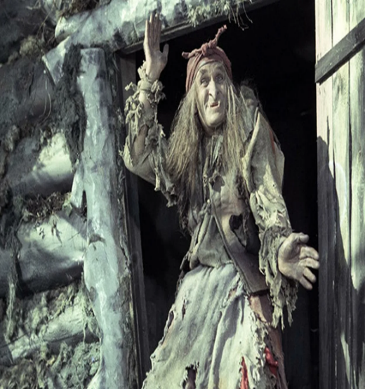

Рисунок 2
КОЩЕЙ БЕССМЕРТНЫЙ
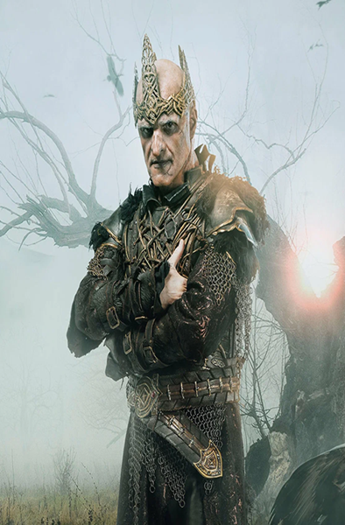

Рисунок 3
ЛЕШИЙ
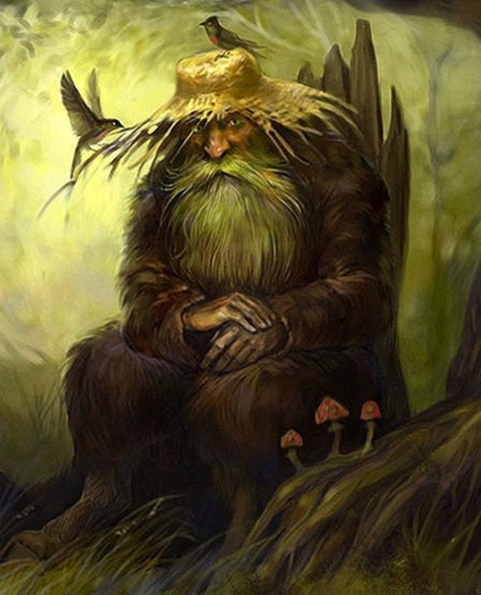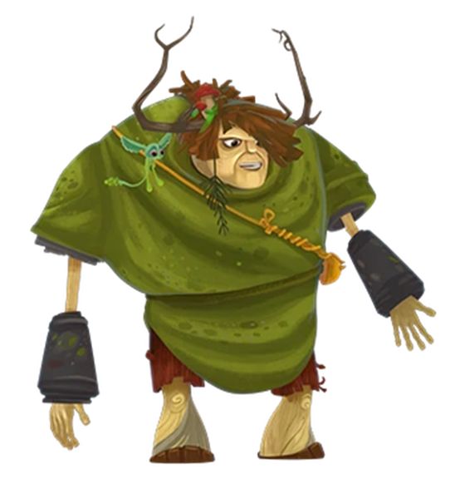

Рисунок 4
ВОДЯНОЙ
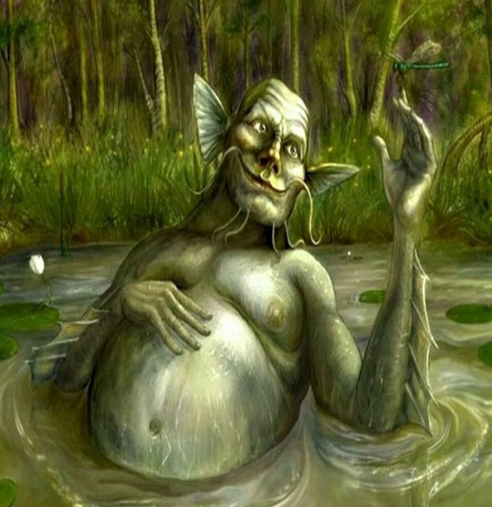

Рисунок 5
СОЛОВЕЙ-РАЗБОЙНИК
